Портфолио студента

Дмитриев Дмитрий Сергеевич

- 08 января 1998;
- Институт системного анализа и управления, кафедра системного анализа и управления;
- 09.03.01 Информатика и вычислительная техника, профиль - технологии разработки программного обеспечения; год поступления — 2016 г. Год выпуска — 2020 г.

- Успеваемость студента
Успеваемость студента | Средний балл оценок
Успеваемость по дисциплинам учебного плана | 4,79
Успеваемости по дисциплинам специальности (профиля) | 4,79
Успеваемость по производственной практике | 5

- Сведения о курсовых и дипломных работах:
№ п/п | Тема работы | Оценка за работу
1. | Реализация игры «Судоку» | Отлично
2. | Исследование корреляционной зависимости по выборке | Отлично
3. | Распознавание образов с помощью алгоритма «Дискриминантная функция» | Отлично
4. | Разработка информационной системы заявок на получение кредита в банке MoneyFarm | Отлично

- Научно-исследовательская и проектная деятельность студента
  - Участие в научно-практических конференциях
п/п | Название конференции | Дата конференции | Тема выступления | Наличие публикации (название, выходные данные)
1. | XXVII научно-практическая конференция студентов, аспирантов и молодых специалистов | 20-24.04.2020 |  | Слушатель

5. 2. Участие в конкурсах, проектах
п/п | Название конкурса | Дата конкурса | Тема проекта | Примечание (отметка о наличии  сертификата, грамоты и т.п.)
1. | Молодые профессионалы (World sckills Russia) 3-ий открытый региональный чемпионат | Весна 2017 года | 3D моделирование компьютерных игр | Диплом за второе место

- Опыт работы
п/п | Полное наименование организации (места прохождения практики, стажировки или официального трудоустройства) | Практики, стажировки, официальная работа и неофициальные виды деятельности («фриланс» и самозанятость включительно») | Дата  (с «…» по «…») | Скан записи в трудовой вслучае оф. трудоустройства | Отзыв руководителя (практики, стажировки, с места работы)
1. | Объединенный институт ядерных исследований | Официальная работа | С апреля 2018 года по июль 2018 года
2. | ООО «Додо Франчайзинг» | Практика | С июня 2018 года по июль 2018 года |  | См. Рис. 1
3. | ООО «КЮ-Системс» | Официальная работа | С августа 2018 года по настоящее время
4. | ООО «Додо Франчайзинг» | Практика | С июня 2019 года по июль 2019 года |  | См. Рис. 2

- https://dubna.hh.ru/resume/da43e44cff01c3c34a0039ed1f41585a6f4677 резюме
- Рекомендации с места учебы, работы.

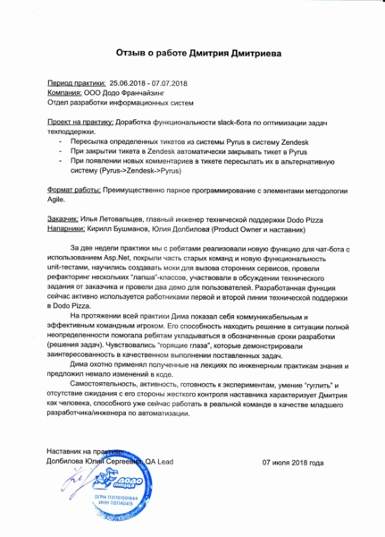
Рис. 1. Отзыв о работе
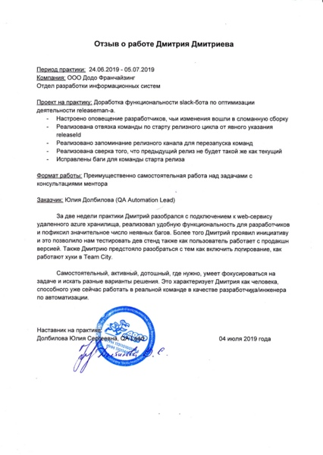
Рис. 2. Отзыв о работе

